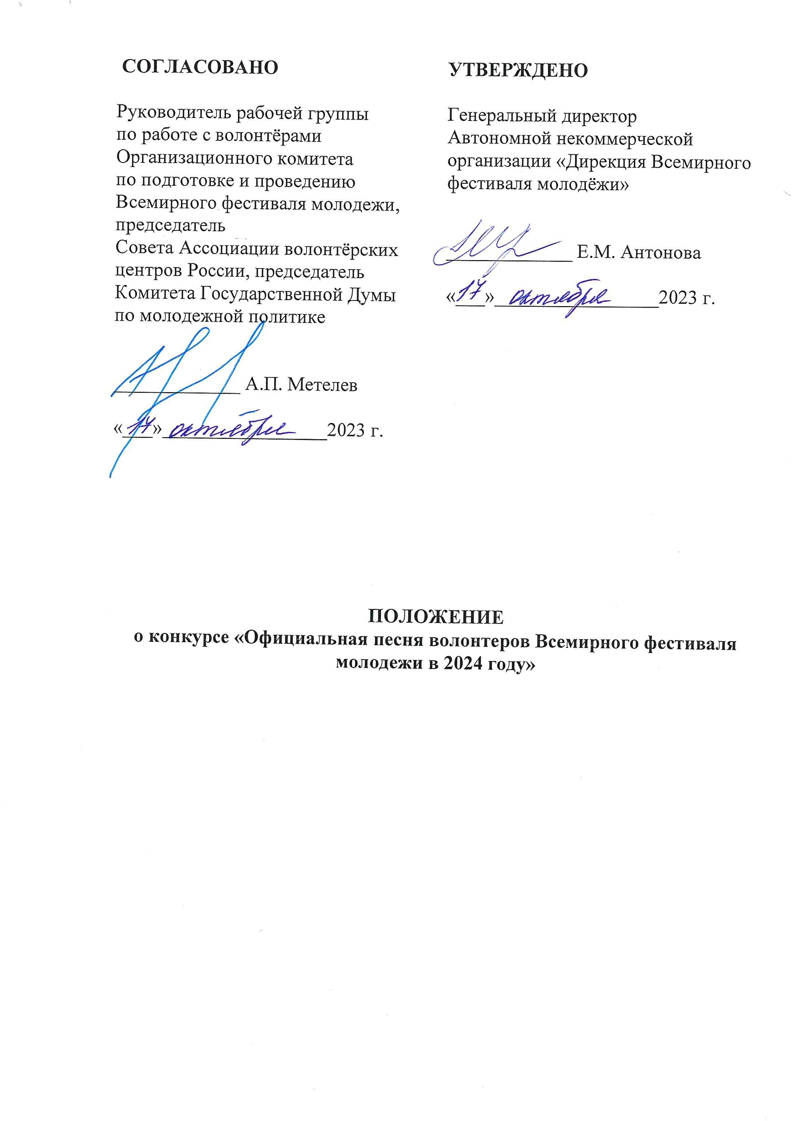

I. Общие положения
- Настоящее Положение регламентирует порядок проведения конкурса на написание текста и музыки официальной песни волонтеров Всемирного фестиваля молодежи в 2024 году (далее – Конкурс), требования к участникам, критерии отбора победителей и действует до завершения конкурсных мероприятий.
- Цель Конкурса – создание официальной песни волонтеров Всемирного фестиваля молодежи в 2024 году (далее – Официальная песня).
- Задачи Конкурса:
а) выявить творчески активных и талантливых граждан Российской Федерации;
б) презентовать Официальную песню в рамках всероссийской акции «77 дней до старта волонтёрского корпуса Фестиваля!»;
а) использовать Официальную песню на специальных мероприятиях волонтеров в период Фестиваля, в том числе продвигать ее в социальных сетях;
г) включить авторский текст и музыку Официальной песни в программу наследия Всемирного фестиваля молодежи в 2024 году.
- Организатором Конкурса является автономная некоммерческая организация «Дирекция Всемирного фестиваля молодёжи» (далее – Организатор).
- Функции Организатора Конкурса:
а) контроль за соблюдением процедуры организации и проведения Конкурса;
б) публикация извещений и уведомлений, связанных с Конкурсом, на официальном сайте Организатора;
в) информирование и приглашение к участию в Конкурсе потенциально заинтересованных лиц;
г) реализация конкурсных процедур на всех этапах Конкурса; д) подведение итогов Конкурса.
- Сроки проведения Конкурса: 17.10.2023 – 28.11.2023.
- Участие в Конкурсе бесплатное.
- Условия Конкурса могут быть изменены Организатором.
II. Экспертная комиссия Конкурса
9. Для оказания содействия Организатору в оценке заявок формируется Экспертная комиссия.

- Экспертная комиссия создается на период организации и проведения Конкурса для достижения цели Конкурса и решения вытекающих из нее задач.
- В состав Экспертной комиссии могут быть включены: деятели культуры, поэты, певцы, композиторы, продюсеры, артисты, заслуженные работники и ведущие эксперты в области культуры.
- Экспертная комиссия:
а) оценивает заявки и приложенные к ним материалы (производит экспертизу содержания и качества) в соответствии с критериями оценки Конкурса (приложение № 2 к настоящему Положению);
б) формирует и направляет Организатору рейтинговую таблицу участников Конкурса в соответствии с общей суммой баллов каждого участника.
- Заседания Экспертной комиссии являются правомочными, если в них принимают участие не менее пятидесяти процентов от числа членов Экспертной комиссии.
- Председатель Экспертной комиссии избирается на первом заседании Экспертной комиссии из числа членов Экспертной комиссии путем открытого голосования простым большинством голосов.
- Решения Экспертной комиссии принимаются открытым голосованием простым большинством голосов присутствующих на заседании членов Экспертной комиссии. В случае равенства числа голосов голос Председателя Экспертной комиссии является решающим.
- Решения Экспертной комиссии отражаются в соответствующем протоколе и подписываются Председателем Экспертной комиссии.
III. Условия участия в Конкурсе
- В Конкурсе имеют право принимать участие граждане Российской Федерации старше 14 лет единолично, предоставившие все документы в соответствии с условиями Конкурса (далее – Участники).
- Для участия в Конкурсе необходимо в срок до 17.11.2023 направить Организатору на электронную почту volunteers@fest2024.com следующие документы:
заполненную в соответствии с установленным образцом заявку (приложение № 1 к настоящему Положению);
музыкальное произведение (трек музыки к Официальной песни) должен быть формате mp3 (качество не менее 320 кбит) и загружается на облачный диск;
текст Официальной песни в текстовом формате .doc/.docx;

согласие на обработку персональных данных.
- По условиям Конкурса не допускается наложение авторского текста на известные музыкальные произведения.
- Текст Официальной песни волонтеров не должен противоречить законодательству Российской Федерации и тематике Конкурса.
- Категорически запрещается использовать чужие идеи (полностью или частично). В случае несоблюдения данного условия Участник отстраняется от участия в Конкурсе.
- Участники вместе с подачей заявки соглашаются с условиями проведения данного Конкурса, .
- Работы и идеи победителей могут быть использованы следующим образом:
создание Официальной песни;
размещены в федеральных и региональных СМИ (телевидение, печатная пресса, интернет);
размещены на официальных сайтах и информационных ресурсах Всемирного фестиваля молодежи в 2024 году.

IV.Этапы Конкурса и подведение итогов
- Первый этап – промежуточный, проводится с 18.11.2023 по 22.11.2023.
Все полученные заявки оцениваются Экспертной комиссией в соответствии с критериями оценки (приложение № 2 к настоящему Положению).
Экспертная комиссия формирует рейтинговую таблицу Участников в соответствии с набранными ими баллами.
Экспертная комиссия выбирает 10 (десять) финалистов, получивших наибольшее количество баллов.
- Второй этап – народное голосование, проводится с 23.11.2023 по 27.11.2023.
Композиции 10 (десяти) финалистов публикуются для открытого голосования в группе Всемирного фестиваля молодежи в 2024 году в социальной сети «ВКонтакте». Голосование проводится в течение 5 (пяти) календарных дней.
Голосование проводится в открытой форме. Каждый пользователь социальной сети «ВКонтакте» может оставить только 1 (один) голос.
По итогам голосования определяются 3 (три) Участника- победителя, которым присуждается первое, второе и третье места

соответственно. Каждый победитель награждается дипломом и получает памятную сувенирную продукцию.
- 28.11.2023 экспертная комиссия на основе народного голосования и рейтинговой таблицы заявок Участников определяет 1 (одного) победителя в номинации «Гран-при». Победитель данной номинации получает соответствующий диплом и сувенирную продукцию, а предложенная им композиция становится Официальной песней волонтеров Всемирного фестиваля молодежи в 2024 году.
С победителем заключается договор на отчуждение прав на продукт интеллектуальной собственности (слова, аранжировка, мелодия) по факту выигрыша.
- В период с 28.11.2023 по 04.12.2023 Организатор осуществляет запись Официальной песни и её выпуск на музыкальном лейбле «Таврида.АРТ».
- 10 (десять) финалистов Конкурса получают приглашение на участие в фестивале «Таврида.АРТ» в 2024 году.
- Презентация Официальной песни состоится во время Всероссийской акции «77 дней до старта волонтёрского корпуса Фестиваля!», 05.12.2023.

V. Прочие условия
- Подача Участниками заявки означает полное и безоговорочное согласие Участника с условиями проведения Конкурса.
- В случае предъявления требований, претензий и исков третьих лиц, в том числе правообладателей авторских и смежных прав на представленную работу, Участник обязуется разрешать их от своего имени и за свой счет.
- Публичное исполнение записанной Официальной песни осуществляется в любом составе исполнителей и музыкальной интерпретации аранжировки по усмотрению Организатора.
- С победителем Конкурса заключается договор на безвозмездную передачу исключительных прав на Официальную песню. Организатор обязуется осуществлять упоминание имени автора Официальной песни при ее дальнейшем использовании.

VI. Финансирование
- Конкурс не предполагает осуществления расходов, связанных с его организацией и проведением.

VII. Заключительные положения
- Информация о Конкурсе размещается на сайте fest2024.ru.
- В случае внесения изменений в Положение Организатор обязан уведомить Участников, членов Экспертной комиссии и других заинтересованных лиц не позднее чем через 5 (пять) рабочих дней с даты утверждения изменений в Положение путем размещения информации на сайте fest2024.ru.
- В случае возникновения обстоятельств, препятствующих проведению Конкурса, Организатор вправе временно приостановить или прекратить проведение Конкурса.
- Организатор не несет ответственности за прямые или косвенные убытки Участников, любые неточности или упущения в предоставленной Командами информации; технические неисправности; поломки, сбои, нарушения, удаления или сбои в любой телефонной сети, онлайн-системе, компьютерной технике, сервере, провайдере или программном обеспечении, включая без ограничения любые повреждения или поломки компьютера Участника Конкурса или любого другого лица в связи с участием в Конкурсе.

Приложение № 1 к Положению о конкурсе
«Официальная песня волонтеров Всемирного фестиваля молодежи в 2024 году»

ЗАЯВКА
на участие в проведении конкурса «Официальная песня волонтеров Всемирного фестиваля молодежи в 2024 году»

№ п/п | Сведения об авторе
1. | Фамилия, имя, отчество (полностью)
2. | Дата рождения (дд.мм.гггг)
3. | Домашний адрес (индекс, регион, населенный пункт, улица, № дома, №  квартиры)
4. | Номер мобильного телефона
5. | e-mail
 | Сведения о конкурсной работе
6. | Текст Официальной песни
7. | Ссылка на композицию Официальной песни

Критерии оценки конкурса «Официальная песня волонтеров Всемирного фестиваля молодежи в 2024 году»

№ п/п | Название критерия | Кол-во баллов
1. | Соответствие концептуальной задаче  создания Официальной песни волонтеров (вдохновение, смысл) | 1-5
2. | Текст и поэтическое содержание | 1-5
3. | Стилистика (современность, оригинальность, запоминаемость, яркость) | 1-5
4. | Исполнительские качества (вокальное мастерство, эмоции) | 1-5
5. | Музыка (мелодия, ритм, гармония) | 1-5
6. | Качество уровня музыкального материала (техническое качество аранжировки) | 1-5

